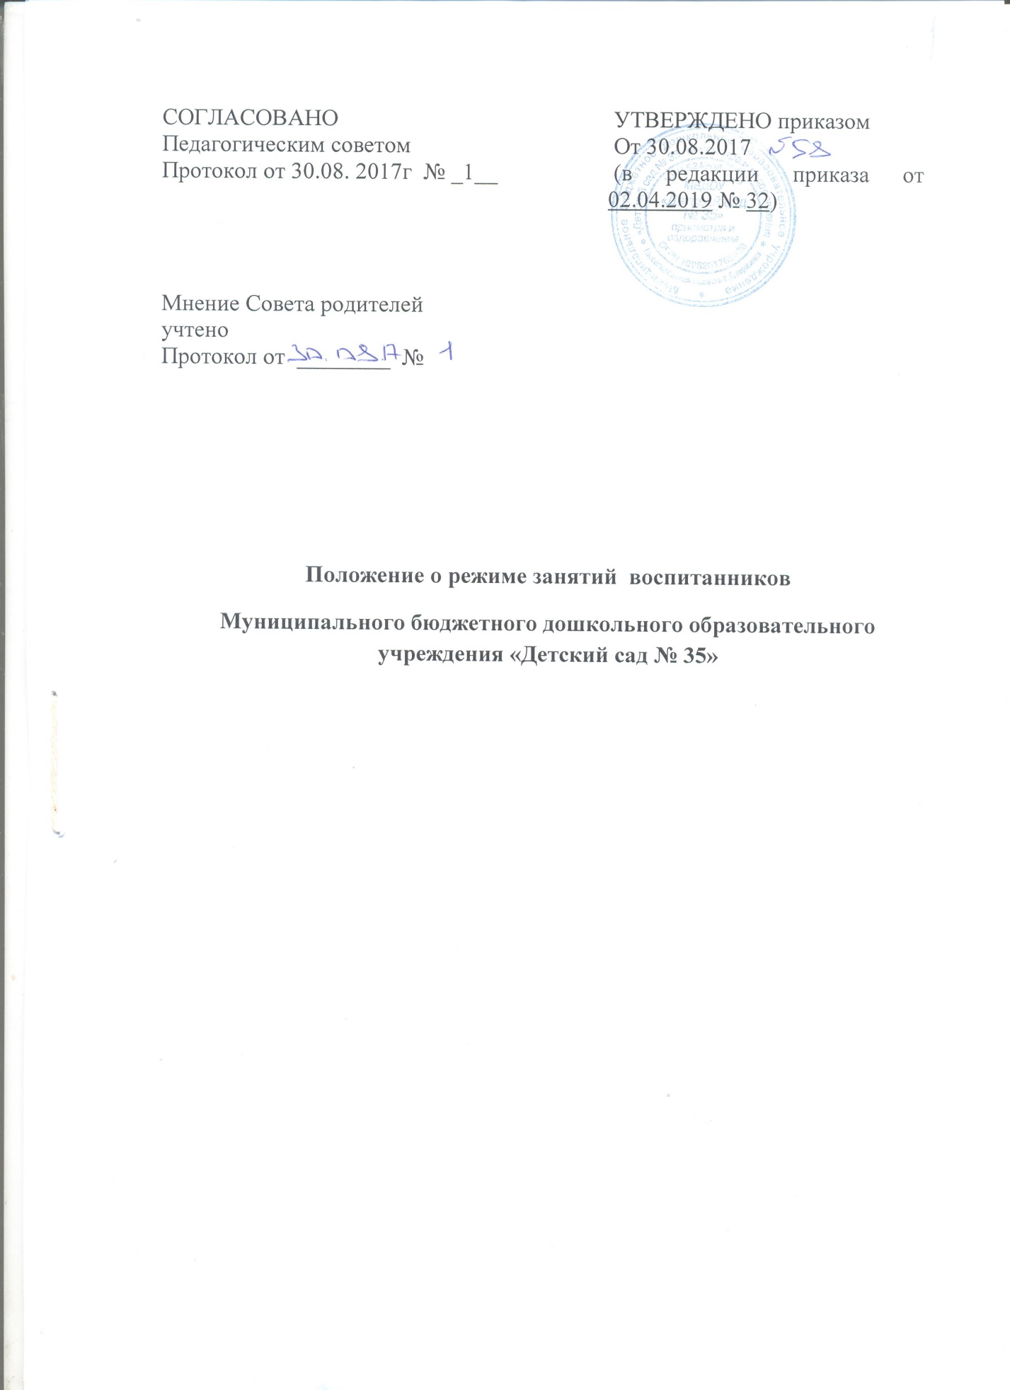

1.ОБЩИЕ ПОЛОЖЕНИЯ

1.1. Настоящее положение о режиме занятий обучающихся (далее -Положение) регламентирует режим занятий обучающихся в Муниципальном бюджетном дошкольном образовательном учреждении «Детский сад № 35» присмотра и оздоровления (далее -Учреждение).
1.2. Настоящее Положение разработано на основании Федеральногозакона Российской Федерации от 29 декабря 2012 г. N 273-ФЗ «Об образованиив Российской Федерации», Постановления Главного государственногосанитарного врача Российской Федерации от 15 мая 2013 г. N 26 г. Москва от «Об утверждении СанПиН 2.4.1.3049-13 «Санитарно- эпидемиологическиетребования к устройству, содержанию и организации режима работыдошкольных образовательных организаций», Приказа Министерстваобразования и науки Российской Федерации (Минобрнауки России) от 30августа 2013 г. N 1014 г. Москва «Об утверждении Порядка организации иосуществления образовательной деятельности по основнымобщеобразовательным программам - образовательным программам дошкольного образования», Устава Учреждения и других нормативных актов, регламентирующих образовательный процесс в Учреждении.

2. ЦЕЛИ И ЗАДАЧИ РЕЖИМА ЗАНЯТИЙ ВОСПИТАННИКОВ

2.1. Основными целями и задачами режима занятий обучающихсяявляются:
- соблюдение гигиенических норм и требований к организацииобразовательной деятельности в Учреждении;
- обеспечение условий для всестороннего развития ребёнка, всоответствии с их возрастными и индивидуальными особенностями.

3. ОРГАНИЗАЦИЯ РЕЖИМА ЗАНЯТИЙ ВОСПИТАННИКОВ

3.1. Организация образовательного процесса в Учреждении осуществляется в соответствии с Основной образовательной программой дошкольного образования Учреждения, учебным планом, расписанием организованной образовательной деятельности.
3.2. Продолжительность организованной образовательной деятельности для
детей:
- от 3 до 4 лет – 15 минут;
-от 4 до 5 лет - 20 минут;
- от 5 до 6 лет – 20 - 25 минут;
- от 6 до 7 лет - 30 минут;
3.3. Объем образовательной нагрузки в первой половине дня:
- для детей от 3 до 4 лет - 30 минут ежедневно;
- для детей от 4 до 5 лет - 40минут ежедневно;
- для детей от 5 до 6 лет - 45 минут ежедневно;
- для детей от 6 до 7 лет– 1 - 1,5 часа ежедневно;
3.4.Объем образовательной нагрузки во второй половине дня в группах:
- для детей от 5 до 6 лет – 25 минут два раза в неделю;
-для детей от 6 до 7лет –30 минут два раза в неделю.
3.5.Перерывы между периодами организованной образовательной деятельности во всех возрастных группах - 10 минут.
3.6. В младшей – средней группе:
3.6.1. Образовательная деятельность по развитию речи, лепке/аппликации, математике, рисованию, ознакомлению с окружающим миром осуществляется воспитателем в комнате для занятий по подгруппам. Первая подгруппа - дети от 3 до 4 лет, время проведения 8.50 – 9.05; вторая подгруппа - дети от 4 до 5 лет время проведения 9.15 – 9.35.
3.6.2. Образовательная деятельность по музыкальному развитию проводится два раза в неделю, в приспособленном для музыкальных занятий помещении, музыкальным руководителем совместно с воспитателем - фронтально. Занятие начинается с подгруппой детей 4- 5 лет в 9.45, в 9.50 в занятие включается подгруппа детей 3-4 лет. Завершается занятие одновременно со всеми детьми в 10.05.
3.6.3.Образовательная деятельность по физическому развитию проводятся три раза в неделю, в приспособленном для физкультурных занятий помещении, воспитателем - фронтально. Занятие начинается с подгруппой детей 4- 5 лет в 9.45, в 9.50 в занятие включается подгруппа детей 3-4 лет. Завершается занятие одновременно со всеми детьми в 10.05
3.7. В старшей – подготовительной группе:
3.7.1. Образовательная деятельность по развитию речи, математике, ознакомлению с окружающим миром осуществляется воспитателем в комнате для занятий по подгруппам. Первая подгруппа - дети от 5 до 6 лет, время проведения 9.00 – 9.20; вторая подгруппа - дети от 6 до 7 лет, время проведения 10.10 -10.40 (в четверг - 9.00 – 9.30).
3.7.2. Образовательная деятельность по рисованию, лепке/аппликации проводится воспитателем в комнате для занятий фронтально. Занятие начинается со всей группой одновременно в 9.30, для подгруппы детей 5-6 лет занятие заканчивается в 9.55, для подгруппы детей 6 - 7 лет в 10.00.
3.7.3. Образовательная деятельность по музыкальному развитию проводится два раза в неделю, в приспособленном для музыкальных занятий помещении, музыкальным руководителем совместно с воспитателем - фронтально. Занятие начинается с подгруппой детей 6 - 7 лет в 10.10, в 10.15 в занятие включается подгруппа детей 5-6 лет. Завершается занятие одновременно со всеми детьми в 10.40.
3.7.4.Образовательная деятельность по физическому развитию проводится:
3.7.4.1. Два раза в неделю - во второй половине дня в приспособленном для физкультурных занятий помещении, воспитателем - фронтально. Занятие начинается с подгруппой детей 6 - 7 лет в 15.40, в 15.45 в занятие включается подгруппа детей 5-6 лет. Завершается занятие одновременно со всеми детьми в 16.10.
3.7.4.2.Один раз в неделю - в первой половине дня проводится физкультурное занятие на воздухе, воспитателем – фронтально. Занятие начинается со всей группой одновременно в 10.20, для подгруппы детей 5-6 лет занятие заканчивается в 10.45, для подгруппы детей 6 - 7 лет в 10.50.
Проведение занятий на воздухе определяется заведующим Учреждения в зависимости от климатических условий. При неблагоприятных погодных условиях третье физкультурное занятие проводится в помещении. Наличие у детей спортивной одежды, соответствующей погодным условиям обязательно.
3.8. Во всех возрастных группах в середине образовательной деятельности статического характера для профилактики утомления проводятся физкультурные минутки.
3.9. Во всех возрастных группах образовательная деятельность, требующая повышенной познавательной активности и умственного напряжения детей, организуется в первую половину дня.
3.10.Один раз в полгода организованная образовательная деятельность по физическому развитию проводятся при контроле со стороны медицинских работников.
3.11. В летний период с 1 июня по 31 августа организованная образовательная деятельность не проводится.
3.12. Для достижения достаточного объёма двигательной активности детей в
летний период проводятся музыкальные и физкультурные развлечения,праздники.
4.ОТВЕТСТВЕННОСТЬ

4.1. Во время образовательного процесса администрация ДОУ, воспитатели,
помощники воспитателей несут ответственность за жизнь и здоровье детей.
4.2. Администрация, педагогические работники несут ответственность за:
- качество и реализацию в полном объёме основной образовательнойпрограммы дошкольного образования;
- соблюдение расписания организованной образовательной деятельности;
- соответствие применяемых форм, методов и средств организации образовательного процесса возрастным, индивидуальным, психофизиологическим особенностям детей.

5. ЗАКЛЮЧИТЕЛЬНЫЕ ПОЛОЖЕНИЯ

5.1. Настоящее Положение действует до принятия нового.
5.2. Изменения в настоящее Положение могут вноситься Учреждением в видеизменений и дополнений в настоящее Положение.
5.3. Положение публикуется на сайте образовательного учреждения.
5.4. Положение прошнуровывается, пронумеровывается.

